Орлята, орлята!(Г. Струве — К. Ибряев)Орлята, орлята, орлята…Недаром зовёмся мы так.Орлята — само это слово крылато,Как песня, как лагерный флаг.Припев:«Орлёнок», нам горн твой задорно поёт:В дорогу, ребята, в полёт!Орлята, мы с ветром и солнцем по-свойскиПривыкли вести разговор,Мы взяли у ветра его беспокойство,У солнца — горячий задор.Припев.Орлята, мечты наши чайками кружатИ крыльями рвут облака.Как море, безбрежна орлятская дружба,Как вечные горы, крепка.Припев.
На пластинках «Песни орлят» 1975 г. и «Салют, „Орлёнок“!» 1978 г.:
На пластинках «Песни орлят» 1975 г. и «Салют, „Орлёнок“!» 1978 г.
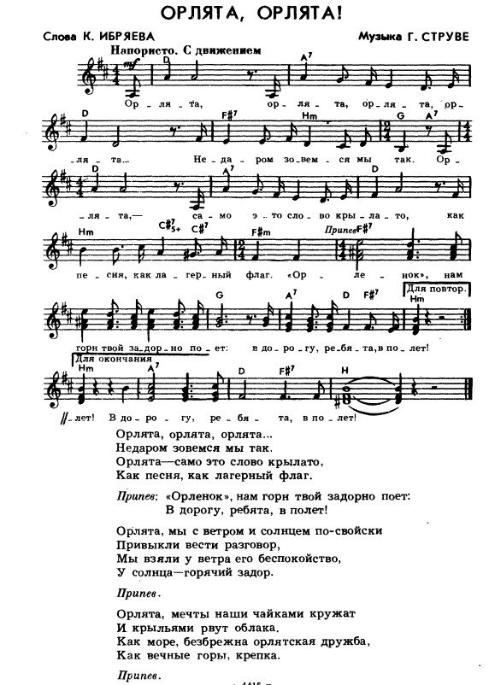
Вернуться в онлайн-песенник

